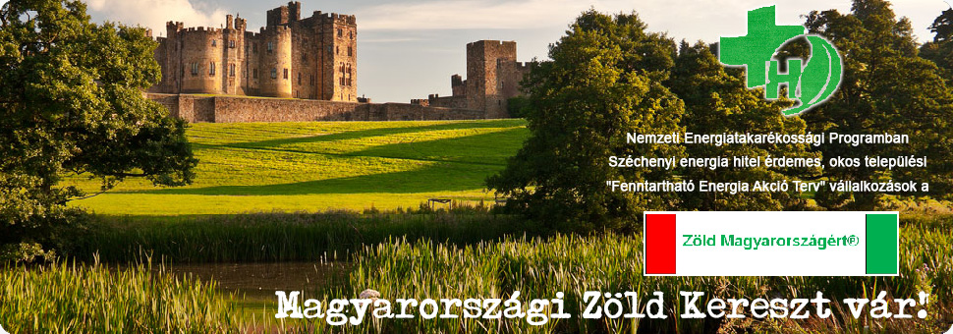

http://www.magyarzoldkereszt.eu/index.php/egyesulet/ecoflotta-tamogatolap

http://www.szechenyiforum.hu/szechenyiforum/hirek/6436/500/Hableany_flotta_az_europai_viziuton
Gróf Széchenyi Ödön féle (1867évi) túra lakóhajó papírmodell

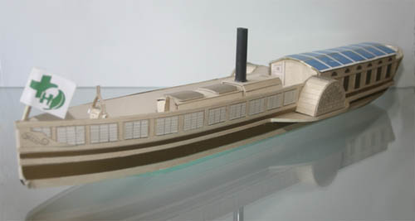

Első Európai Fenntarthatósági Hét Közép-Magyarországi eseményei között regisztrált rendezvény
MEGHÍVÓ
RAJTUNK MÚLIK! Mit teszünk a JÖVŐ GENERÁCIÓÉRT és a Zöld Magyarországért®?
Pontos helyszín: Budapest VIII.ker. (Palotanegyed) Horánszky utca 20 Loyola Café

Időpont: 2015.május 30 szombat 9-11 óra
Esemény rövid leírása:
Zöld Magyarországért® Duna LIMES program régiós fenntartható gyermekliget és vízenergiás 100% zöldáram Széchenyi Ecoflotta-ház® fenntartható ifjúsági közösségi hálózat, EU pályázati portfólió szakmai kerekasztal közösségi vitára hívjuk az érdekelt szakembereket és diákokat.
Egyre nagyobb társadalmi és egyéni igény mutatkozik fenntartható jövőbe vezető társadalmi és egyéni értékváltási reményt adó zöldkeresztes értékváltó és energ-etikus civil cselekvésre.
"2015 évi RAJTUNK MÚLIK! Mit teszünk a JÖVŐ GENERÁCIÓÉRT és Zöld Magyarországért®?" című programunkról rendezünk szakmai kerekasztal vitát május 30-án. Ez a Duna LIMES EU program régiós vonalon egy fenntartható társadalmi innovációs kezdeményezés. Ez a Széchenyi Hajós Alapítvány 2014 évi fenntartható (intelligens zöldáramos) Széchenyi Ecoflotta-ház® védjegyű Kárpát medencei ifjúsági ökoflotta Duna LIMES kezdeményezése. Mely magyar kishajózási nemzeti érték (1867 évi Széchenyi lakóhajó replika) 150 évfordulós magyar állami és civil közös feladatokat is érint.
Rendező szervezet neve és társadalmi jellege:
Magyarországi Zöld Kereszt Egyesület tagszervezet Széchenyi Hajós Egylet Alapítvány
civil szervezet, társadalmi innovációs K+F szervezet

Esemény kategóriája: közösségi vita
Célközönség: szakmai hallgatóság, fiatalok, diákok
Témabesorolás: szabadidő, rekreáció, helyi közösség támogatása, erőforrások és anyagok

Kapcsolattartó neve: Danubius Robin
Mobil: 30 293 4794
E-mail: danubiusrobin@magyarzoldkereszt.eu

MELLÉKELT VITAINDÍTÓ ANYAG
Magyarországi Zöld Kereszt Egyesület energia referens Danubius Robin
25. Ökumenikus Teremtés Ünnep Budapest 2015. május. 22.
Széchenyi Terv 2020-ig 20% lakossági Zöldáramos Zöld Magyarországért® védjegyű Széchenyi HITEL-es zöldáram (Közösségi Energia Beruházás Fejlesztés) programunk meghirdetése

Május 30.Loyola Caféban Zöld Kereszt kerekasztal megbeszélésünkön, mely az első Európai Fenntarthatósági Hét hazai programjába (www.nfft.hu) is megtalálható. Elnökünk május 22. Ökumenikus Teremtés Ünnep védnöki köszöntőjéből idézném, hogy reményünk szerint „Magyarországon 2020-ig egy európai 20% lakossági zöldáram célú Zöld Magyarországért® együttes védjegyű családi és zöldáram közösségi energia beruházás fejlesztési (Zöld Kereszt kezdeményezte) népmozgalomban” minden hívő ember megtalálhatja a maga (családja és egyházközsége) saját keresztény teremtésgondozási feladatait.
Zöld Magyarországért® együttes védjegyű teremtésgondozási örömhírként elnök asszonyunk Jézus búcsúbeszédét idézte a 25. Ökumenikus Teremtés Ünnep résztvevőinek. Ezt idézem most én is. „Bizony, bizony mondom néktek: aki hisz énbennem, azokat a cselekedeteket, amelyeket én teszek, szintén megteszi, sőt ezeknél nagyobbakat is tesz” (János 14.12).
Az elmúlt 5 évben a kereszténydemokrata kormányzás ellenére mondható az, hogy az „Istennek se ment az”, hogy 2020-ig az EU 20% átlag hazai zöldáram célt tervezzük. A Széchenyi 2020 hazai tervcél kb.11% zöldáram. A legnagyobb magyar Széchenyi alábbi gondolatát idézném az EU 20% zöldáram 2020 átlagcél lakossági cél eléréshez. „Merjünk nagyok lenni, s legyünk egyszersmind bölcsek is.” 2016 egyébként Széchenyi emlékév lesz (Születésének 225 évfordulója)
Reményünk szerint Széchenyi emlékére méltó nagy és bölcs dolog lenne a Széchenyi 2020 tervidőszakban a hívőknek valamint tenni a 20% zöldáramos Zöld Magyarországért®. Konkrét cél javaslatunk 20%=2000 GW.h/év lakossági zöldáram. Járásonként 10 GW.h/év zöldáram. Ez 10 MW járási napelemes zöldáram (un. Virtuális Erőmű) cél 2020-ig. Egy közösségi napelemes vagy más zöldáram beruházás, ha kb. 20 kW teljesítményű. Akkor ez egy átlag 50 ezer fős hazai járásban 500 keresztény közösségi Széchenyi HITEL-es beruházási cél 2020-ig. Átlag kb.100 lakosra jutna 20 kW zöldáram (ESCO) beruházás. Ez kb. 10 millió Ft Széchenyi (zöldáram ESCO) Beruházási Hitel cél.
A zöldáram (ESCO) hitel a közösségi zöldárammal elért rezsi megtakarításból 10 év alatt megtérül.

15-20 kW zöldáram K+F partnerségi ajánlati konzultációhoz megadjuk a P1400251 vízmolnárgéphajó kapcsolási technológia szabadalmi ábrát és leírásból a szabadalmi igénypontokat a Hableány kishajó meghajtás konkrét műszaki adataira konkretizálva.
lásd. http://www.jedi.mannaenergy.eu/index.php/aktualis/42-aktualis/149-zold-kozlekedesi-innovacios-platform-k-f-partnerseg
Hableány elektromos lakóhajóra telepített zöldáram termelő háztartási méretű 3*5 kW DC hidrogenerátor mobil energiatermelő un. hajómalom Microgrid technológiai kapcsolása, röviden vízmolnárgéphajó azzal jellemezve, Hogy.8 km/h vízsebesség alatti folyón zöldáram termelő Hableány lakóhajó hajómalom Microgrid üzemmódban dolgozik. A lapátkerekes 4,4 kW hajtóműves Hableány lakóhajótestbe(6). építhető kb. 120 kg/s vízáramú lamináris vízörvénycsőben(7) lévő
3*5 kW DC hidrogenerátor(8) DC kábellel(5) DC áramelosztóval(4) összekapcsolt
3*5 kW DC/AC hálózati inverteren(3) keresztül kikötő települési kisfeszültségű (230V 50Hz) hálózathoz kapcsolódik. Míg energia-informatikai mobilkommunikáció szempontból a Lakóhajó Mikrogrid mérő-vezérlő(14) elektromos lakóhajó flotta számítástechnikai felhő típusú szolgáltatást nyújtó Lakóhajó flotta Microgrid szerverhez(12) kapcsolódik mobil kommunikációs energia-informatikai technológiai platformon.

